2017 год.

9 июня 2017 года в Песковской библиотеке им. Ф.Ф. Павленкова Омутнинского района Кировской области (240 км от г. Кирова) состоялся Слет павленковских библиотек Кировской области, посвященный 20-летию образования Кировского филиала Клуба ЮНЕСКО «Содружество павленковских библиотек». В слете приняли участие представители всех отделений КФС — библиотечных специалиста из 14 районов Кировской области и г. Кирова.
Встреча гостей у Песковской библиотеки им. Ф.Ф. Павленкова прошла в необычной творческой форме: с хлебом — солью в русском стиле. С приветственным словом выступил глава Песковского городского поселения Ю.А. Калинин. Ансамбль русской песни Песковского Дома культуры под руководством Татьяны Кошкиной встретил гостей русской народной песней и хороводом. Такая встреча создала у гостей хорошее настроение и настроила на позитив.
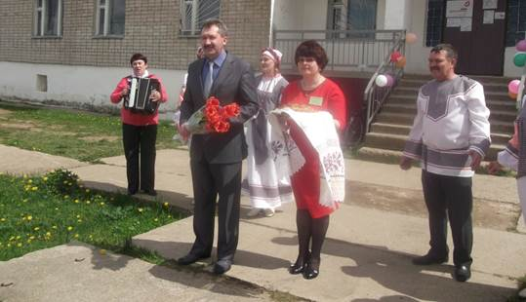
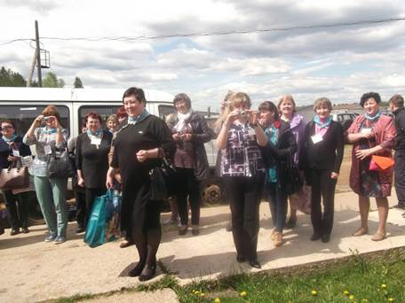

Немский район
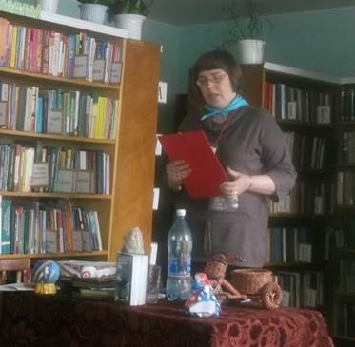
Наталья Дмитриевна Хоровинкина, заместитель директора МКУК «Немская ЦРБ им. М. И. Ожегова» рассказала о деятельности Центральной библиотеки им. Матвея Ивановича Ожегова — центре музейно-краеведческой деятельности в Немском районе Кировской области«.
Сотрудники библиотеки ведут большую поисковую и издательскую работу по краеведению.

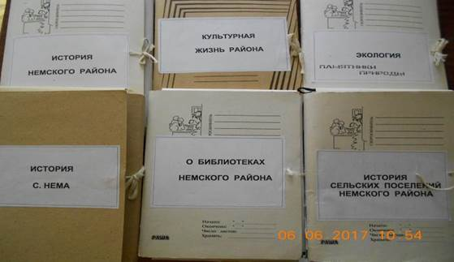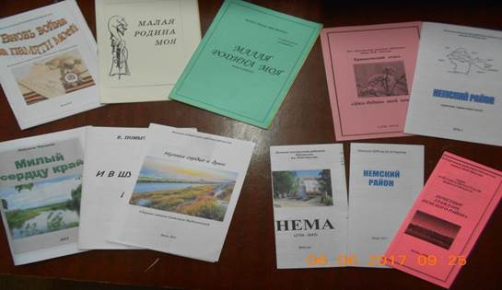

Формируют фонд книг вятских авторов с автографами, ведут активную экскурсионную деятельность. В краеведческой комнате много экспонатов, которые привлекают не только сельских, но городских ребятишек, которые приезжают на лето в гости к бабушкам.
